**塞罕坝社会综合治理信息化平台项目**

**（7600万元专项债）****支出绩效重点评价报告**

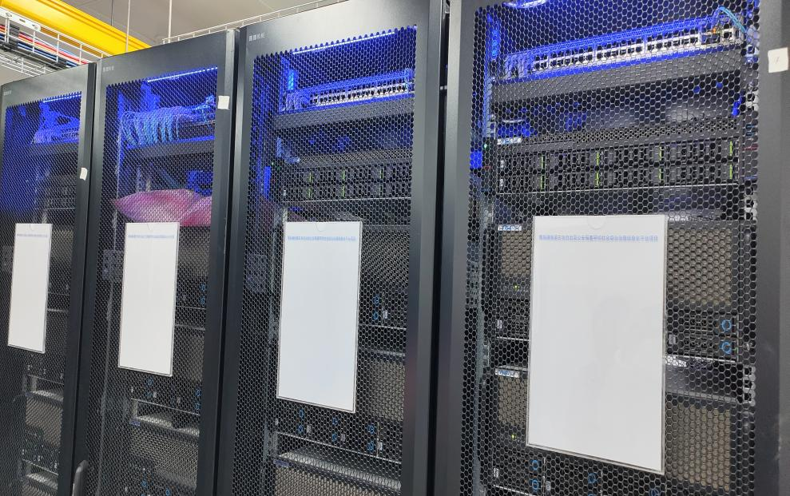

**委托人：围场满族蒙古族自治县财政局**

**受托人：河北中宏胜泰工程项目管理有限公司**

**日 期：二〇二四年六月**

**声 明 书**

1、《塞罕坝社会综合治理信息化平台项目（7600万元专项债）》相关资料，为围场满族蒙古族自治县公安局提供给河北中宏胜泰工程项目管理有限公司的重点资料。无论以书面、电邮或任何其他形式获得本文件的所有收件人，只要接收本文件即意味着其对相关资料承担严格保密的义务，未经围场满族蒙古族自治县财政局、县公安局书面同意，不得将本项目相关资料的部分或全部内容以任何方式披露给任何第三方。《塞罕坝社会综合治理信息化平台项目（7600万元专项债）支出绩效重点评价报告》，为河北中宏胜泰工程项目管理有限公司提供给河北省围场满族蒙古族自治县公安局的重要资料。无论以书面、电邮或任何其他形式获得本文件的所有收件人，只要接收本文件即意味着其对本文件承担严格保密的义务，未经河北中宏胜泰工程项目管理有限公司书面同意，不得将本报告的部分或全部内容以任何方式披露给任何第三方。

2、本报告是基于所评价项目各方主体提供的各项资料、数据及河北中宏胜泰工程项目管理有限公司依据绩效评价相关政策及其专业技能，经绩效评价小组研究后予以出具的，对于相关数据或资料需要调整和修改，必须得到围场满族蒙古族自治县财政局、县公安局的书面确认后，河北中宏胜泰工程项目管理有限公司方可对本报告相关数据予以调整。

3、本报告由河北中宏胜泰工程项目管理有限公司负责解释说明。

**《塞罕坝社会综合治理信息化平台项目（7600万元专项债）**

**支出绩效重点评价报告》**

**形成过程的说明**

《塞罕坝社会综合治理信息化平台项目（7600万元专项债）支出绩效重点评价实施方案》，经围场满族蒙古族自治县财政局、县公安局审核同意后，该项目绩效评价小组积极与围场满族蒙古族自治县公安局有关项目负责同志联系绩效评价工作相关事宜。经围场满族蒙古族自治县公安局同意，进行项目现场调查、资料审核及群众满意度测评工作。

一、根据现场调查情况、资料审核情况、群众满意度测评情况等，对《塞罕坝社会综合治理信息化平台项目（7600万元专项债）》实施情况进行绩效评价，经绩效评价工作小组研究，形成《塞罕坝社会综合治理信息化平台项目（7600万元专项债）支出绩效重点评价报告》初稿。

二、内部审核。由撰写评价报告主笔人自审、技术负责人审核、咨询师审核后，形成《塞罕坝社会综合治理信息化平台项目（7600万元专项债）支出绩效重点评价报告（征求意见稿）》。

三、征求意见。将审核后形成的《塞罕坝社会综合治理信息化平台项目（7600万元专项债）支出绩效重点评价报告（征求意见稿）》，以电子版形式发至围场满族蒙古族自治县财政局审核，并委托县财政局征求县公安局意见。最后，根据审核意见，形成《塞罕坝社会综合治理信息化平台项目（7600万元专项债）支出绩效重点评价报告》。绩效评价结果92分，综合评价等级为“优”。

围场满族蒙古族自治县财政局意见：

围场满族蒙古族自治县公安局意见：

2024年 月 日

**目 录**

一、基本情况 4

二、项目绩效目标 11

三、绩效评价工作开展情况 11

四、综合评价情况及评价结论 21

五、绩效评价指标分析 25

六、存在的问题 36

七、结果应用及建议 37

**河北中宏胜泰工程项目管理有限公司**

中宏胜泰咨（2024）B第012号

**塞罕坝社会综合治理信息化平台项目（7600万元专项债）**

**支出绩效重点评价报告**

围场满族蒙古族自治县财政局：

根据围场满族蒙古族自治县财政局和河北中宏胜泰工程项目管理有限公司签订的《围场满族蒙古族自治县2023—2024年预算绩效管理服务项目服务合同》，《围场满族蒙古族自治县财政局关于印发2024年预算绩效财政重点评价计划的通知》（围财评价[2024]5号）文件要求，对围场满族蒙古族自治县公安局《塞罕坝社会综合治理信息化平台项目（7600万元专项债）》做支出绩效重点评价。相关资料的真实性由围场满族蒙古族自治县公安局负责，我公司的责任是根据预算项目支出绩效评价工作有关政策、《塞罕坝社会综合治理信息化平台项目（7600万元专项债）支出绩效重点评价实施方案》要求，围场满族蒙古族自治县财政局意见，对《塞罕坝社会综合治理信息化平台项目（7600万元专项债）》进行绩效评价，并出具绩效评价报告。

# 一、基本情况

1、项目名称：塞罕坝社会综合治理信息化平台项目（7600万元专项债）

2、建设性质：新建

3、项目建设单位：围场满族蒙古族自治县公安局

4、项目建设地点：围场满族蒙古族自治县县域内

5、项目建设背景及理由

塞罕坝国家森林公园位于中国河北省承德市围场满族蒙古族自治县北部，是清朝著名的皇家猎苑一-“木兰围场”的一部分。北、西与内蒙古克什克腾旗和多伦县接壤;南、东分别与河北省御道口牧场和围场县的四个乡相连。

总经营面积9.4万公顷，其中以落叶松人工林和天然白桦林为主的风景林面积7.1万公顷，草原面积1.5万公顷，是中国北方最大的国家级森林公园。

2017年8月，习近平总书记指出:“河北塞罕坝林场的建设者们听从党的召唤……用实际行动诠释了绿水青山就是金山银山的理念,铸就了牢记使命、艰苦创业、绿色发展的塞罕坝精神。”塞罕坝精神融合了红色信仰和绿色内涵，具有严密的内在逻辑和深刻的价值意蕴。

2021年8月，习近平总书记亲临承德考察时，深情地说:“要传承好塞罕坝精神，深刻理解和落实生态文明理念，再接再厉二次创业，在实现第二个百年奋斗目标新征程上再建功立业。”目前围场县已部署视频监控、人像卡口、WIFI嗅探、电子围栏等多种智能化物联感知前端，同时已配套建设车辆大数据人脸识别、视频图像侦查实战、视频结构化等多套后端应用系统取得了一些实战成果。但自围场县城至森林公园扩修了一条专用旅游通道，新道路周边目前缺少视频监控覆盖，另外棋塞线与御克线周边也缺少视频覆盖，本次以建立塞罕坝周边公共安全视频监控联网系统为举措，大力开展前端视频监控及后端视频应用建设。

6、项目建设的必要性

6.1警卫安保任务的需要

塞罕坝森林公园是国家重要的旅游景区，塞罕坝精神是中国共产党精神谱系的组成部分，保障塞罕坝沿线道路交通安全也是围场公安职责所在，利用塞罕坝周边沿线的视频监控可以在地图上创建基于安保路线的视频预案，设置警卫路线，关联沿线设备资源,设置监控点预置位,设置触发方式(自动触发或手动触发)画面数量等内容，在大屏上按顺序播放安保路线关联的点位视频，比如在警卫车队安保中，可以播放车队已经过、正在行驶、即将到来的点位监控，进行一键跟踪，实现对警卫车队的全程视频监控。

6.2社会治安防控的需要

塞罕坝沿线视频监控的覆盖有利于充分发挥视频监控系统的作用，推进社会治安防控体系建设。当前，社会治安形势日趋复杂，传统的治安防控措施已经难以满足现实需求。近年来，大力推进天网工程、视频监控全覆盖工程，群众对这项工作非常认可。实施“塞罕坝沿线视频监控覆盖”建设，对视频监控增点扩面，整合网络信号，智能化运维既是对天网工程、视频监控全覆盖工程的巩固和延伸，也是“互联网+”环境下加强和创新社会治安防控体系建设的重要途径。

6.3社会和谐稳定发展的需要

项目建成后，一方面可实现警卫安保任务的顺利进行，另一方面也加强了塞罕坝沿线地区安防建设的薄弱环节，构建了更加完善的治安防控网，大大提升了区域治安防范水平和人民群众的安全感，最后对于周边地区的刑事案件侦破也起到一定的辅助作用，对于社会和谐、稳定发展也有着非常重要的作用。

7、建设内容及规模

以塞罕坝260公里区域沿线为核心，运用大数据、云计算、人工智能等前沿技术，搭建三大体系，一是搭建智能防范体系构建社会面人员行动轨迹、车辆行驶轨迹、手机电磁轨迹等全息感知系统，主动感知火灾预防、治安防控、旅游秩序等方面信息“治痛点、抓堵点、攻难点”，提升各类案事件、火灾事故事前、事中、事后的综合管控能力。二是搭建扁平化指挥体系，依托5G单兵、车载GPS、PDT终端、智能感知前端等，探索建立情报、指挥、行动一体化作战机制，实现巡逻车辆实时上图刻画、执法画面实时上图展示、突发案事件实时可视指挥，着力提升防范区域风险、服务决策、引领实战能力。三是搭建智慧社区管理体系以塞罕坝区域为辐射，通过数字引擎对社区精细化建模，以信息化手段强化实有人口管理，促进社区应急管理、巡逻防控、能源管理的一体化调度、精细化管理，解决群众“急难愁盼”之事，不断扩大民生服务场景。

8、建设期限

项目建设期12个月，计划2023年1月开工，2023年12月竣工。

9、投资估算与资金筹措

9.1投资估算:

项目总投资9600万元，其中:设备购置及安装费用9301万元，工程建设其他费用204万元，基本预备费用95万元。

9.2资金筹措:

项目总投资9600万元，资金通过争取专项债券，不足部分县本级财政配套。

10、本项目总体目标

坚持以人民为中心发展思想，以项目建设为抓手，实现“全域覆盖、全网共享、全时可用、全程可控”的公共视频监控建设联网应用，为社会综合治理、治安防控、优化交通出行、侦查破案、服务城市管理、便民利民、应对重大突发事件、维护城市安全和社会稳定、预防和打击暴力恐怖犯罪的等方面提供有力手段，全力支持智慧城市建设。

全面提升社会治安防控体系建设法制化、社会化、信息化水平。增强社会治安整体防控能力和应急处突指挥能力，使人民群众安全感和满意度明显提升，社会更加和谐有序。尤其在视频监控建设方面，在“十四五”期间，基本建成涵盖围场各辖区的三级视频监控联网应用体系，实现视频图像信息交换共享平台按需联通、视频资源有效整合。到2023年，基本实现“全域覆盖:全网共享、全时可用、全程可控”的视频监控建设联网应用。建立基于视频、地图、业务等相关数据统一的交换服务能力、数据治理能力、业务建模能力和可视化分析能力，为后期深化公安行业智慧应用建设奠定基础。

11.项目实施情况

2022年9月6日围场满族蒙古族自治县公安局与中国通信建设集团设计院有限公司签订塞罕坝社会综合治理信息化平台项目（7600万元专项债）设计合同；

2022年11月普天信息工程设计服务有限公司编制了本项目可行性研究报告；

2022年11月11日围场满族蒙古族自治县行政审批局《关于塞罕坝社会综合治理信息化平台项目（7600万元专项债）建议书的批复》围行审投[2022]259号；

2022年11月17日围场满族蒙古族自治县行政审批局《关于塞罕坝社会综合治理信息化平台项目（7600万元专项债）可行性研究报告的批复》围行审投[2022]263号；

2023年2月北京上达会计师事务所（普通合伙）编制了本项目专项债收益与融资自求平衡财务评估咨询报告；

2023年4月21日围场满族蒙古族自治县行政审批局《关于塞罕坝社会综合治理信息化平台项目（7600万元专项债）初步设计的批复》围行审投[2023]59号；

2023年5月9日秦皇岛开发区永衡工程经济咨询事务所有限公司编制了本项目预算评审报告；

2023年5月9日围场满族蒙古族自治县行政审批局同意塞罕坝社会综合治理信息化平台项目（7600万元专项债）招标方案；

2023年5月10日围场满族蒙古族自治县财政投资评审中心对本项目进行财政投资预算评审，审定金额：92892831.01元；

2023年5月15日在中国河北政府采购网、河北省招标投标公共服务平台、全国公共资源交易平台（围场县）发布本项目监理及第一至第六标段公开招标公告；

2023年6月27日围场满族蒙古族自治县公安局与中基华工程管理集团有限公司签订本项目监理合同并分别与中大永新信息科技有限公司（一标段）、联通雄安产业互联网有限公司（二标段）、中移系统集成有限公司（三标段）、中电信数智科技有限公司（四标段）、承德万得电子有限公司（五标段）、河北金冀电力工程有限公司（六标段）签订本项目施工合同。

2023年6月27日监理单位签发本项目一标段、二标段、六标段开工报告；

2023年6月28日监理单位签发本项目三标段、四标段、五标段开工报告；

12.预算安排及资金使用情况

预算资金：项目总投资9600万元，资金来源为其中7600万使用国家专项债券，2000万元本级财政资金。2023年5月10日围场满族蒙古族自治县财政投资评审中心对本项目进行财政投资预算评审，审定金额：9289.283101万元。

资金使用情况：从围场满族蒙古族自治县公安局提供的记账凭证、明细账及发票情况看。2023年本项目共计支出41190943.89元，均为专项债资金。

**二、项目绩效目标**

本项目绩效目标为:通过项目建设，实现“全域覆盖、全网共享、全时可用、全程可控”的视频监控建设联网应用，建立基于视频、地图、业务等相关数据统一的交换服务能力、数据治理能力、业务建模能力和可视化分析能力。为社会综合治理、治安防控、优化交通出行、侦查破案、服务城市管理、便民利民、应对重大突发事件、维护城市安全和社会稳定，预防和打击暴力恐怖犯罪的等方面提供有力手段，全力支持智慧城市建设。

# **三、绩效评价工作开展情况**

# **（一）绩效评价的目的、对象和范围**

1、绩效评价的目的

绩效评价目的是按照国家及省市县有关绩效评价相关政策及绩效指标体系，运用科学的评价方法，准确的评价项目实施情况，为今后项目实施工作的改进和完善提供依据。

（1）严格执行《中共中央 国务院关于全面实施预算绩效管理的意见》（中发[2018]18号）、财政部《关于贯彻落实<中共中央 国务院关于全面实施预算绩效管理的意见>的通知》（财预[2018]167号）和财政部《关于印发<项目支出绩效评价管理办法>的通知》（财预[2020]10号）文件精神，围场满族蒙古族自治县财政局关于印发《围场满族蒙古族自治县县级预算绩效重点评价管理办法》的通知（财围评价[2020]23号）、围场满族蒙古族自治县财政局关于印发《县级项目支出绩效财政和部门重点评价工作规程（试行）》的通知（围财评价[2021]5号）文件要求，对项目支出的经济性、效率性、效益性和公平性进行客观公平的测量、分析和评判，真正做到花钱必问效、无效必问责。

（2）根据相关法律、法规、政策及规范，对项目的决策情况、资金管理和使用情况、相关管理制度办法的健全性及执行情况、实现的产出情况及取得的效益情况等进行客观、公平的评价。指出项目在实施过程中存在的问题，提出在项目实施过程中应加强和改进的合理化建议，以方便建设单位、各管理部门、财政部门在今后的项目管理工作中予以改进和完善。

（3）客观、公平、准确的项目实施情况评价结果，为项目实施过程中所涉及的相关部门，在今后项目管理和实施方面提供改进和完善的重点及其依据，在人员管理和调配方面提供参考。同时给财政预算安排及调整提供参考。

2、绩效评价对象：塞罕坝社会综合治理信息化平台项目（7600万元专项债）。

3、评价范围:本项目7600万元专项债实施情况，即从决策情况、资金管理和使用情况、相关制度的执行情况、产出情况（数量、质量、时效、成本）、取得的效益情况及群众满意度等方面，综合衡量项目资金使用效果。

4、评价时间段：2023年度

**（二）绩效评价原则、评价指标体系、评价方法、评价标准等。**

1、绩效评价原则

（1）坚持总体设计、统筹兼顾。按照绩效评价工作的总体要求，统筹谋划全面实施绩效管理的路径和制度体系，既关注项目资金的直接产出，又关注宏观政策目标的实现程度；既关注新出台的政策，又兼顾延续政策、项目的必要性和有效性。

（2）坚持全面推进，突出重点。绩效评价既要全面推进，将绩效评价理念和方法深度融入到项目实施的全过程，又要突出重点，坚持问题导向，聚焦项目的产出和效果；

（3）坚持科学规范，公正合理。绩效评价将运营科学合理的方法，规范程序，对项目的整体实施过程进行公正的反映。

2、绩效评价指标体系

|  |  |  |  |  |  |  |
| --- | --- | --- | --- | --- | --- | --- |
| **项目支出绩效评价指标体系评分表** | | | | | | |
| **一级指标** | **二级指标** | **三级指标** | **指标解释** | **指标说明** | **评分标准** | **分值** |
| 决策  （15） | 项目立项（4） | 立项依据充分性 | 项目立项是否符合法律法规、相关政策、发展规划以及部门职责，用以反映和考核项目立项依据情况。 | 评价要点： ①项目立项是否符合国家法律法规、国民经济发展规划和相关政策； ②项目立项是否符合行业发展规划和政策要求； | 完全符合 2分 | 2分 |
| 基本符合 1.5分 |
| 不够符合 0分 |
| 立项程序规范性 | 项目申请、设立过程是否符合相关要求，用以反映和考核项目立项的规范情况。 | 评价要点： ①项目是否按照规定的程序申请设立； ②审批文件、材料是否符合相关要求； | 程序规范 2分 | 2分 |
| 比较规范 1.5分 |
| 不够规范 0分 |
| 绩效目标（6） | 绩效目标合理性 | 项目所设定的绩效目标是否依据充分，是否符合客观实际，用以反映和考核项目绩效目标与项目实施的相符情况。 | 评价要点： ①项目是否有绩效目标； ②项目绩效目标与实际工作内容是否具有相关性； ③是否与预算确定的项目投资额或资金量相匹配； | 目标设定合理3分 | 3分 |
| 目标设定比较合理 2分 |
| 目标设定不合理 0分 |
| 绩效指标明确性 | 依据绩效目标设定的绩效指标是否清晰、细化、可衡量等，用以反映和考核项目绩效目标的明细化情况。 | 评价要点： ①是否将项目绩效目标细化分解为具体的绩效指标； ②是否通过清晰、可衡量的指标值予以体现； ③是否与项目目标任务数或计划数相对应。 | 指标设定明确、清晰 3分 | 3分 |
| 指标设定比较清晰、明确2分 |
| 指标设定不够清晰、明确0分 |
| 资金投入（5） | 预算编制科学性 | 项目预算编制是否经过科学论证、有明确标准，资金额度与年度目标是否相适应，用以反映和考核项目预算编制的科学性、合理性情况。 | 评价要点： ①预算编制是否经过科学论证； ②预算内容与项目内容是否匹配； ③预算确定的项目投资额或资金量是否与工作任务相匹配。 | 预算编制科学 2分 | 2分 |
| 预算编制比较科学 1分 |
| 预算编制不科学 0分 |
| 资金分配合理性 | 项目预算资金分配是否有测算依据，与补助单位或地方实际是否相适应，用以反映和考核项目预算资金分配的科学性、合理性情况。 | 评价要点： ①资金分配额度是否合理，与项目单位或地方实际是否相适应。 | 资金分配合理、依据充分 3分 | 3分 |
| 资金分配不合理、依据不充分 0分 |
| 过程（20） | 资金管理（10） | 资金到位率 | 实际到位资金与预算资金的比率，用以反映和考核资金落实情况对项目实施的总体保障程度。 | 资金到位率=（实际到位资金/预算资金）×100%。 实际到位资金：一定时期（本年度或项目期）内落实到具体项目的资金。 预算资金：一定时期（本年度或项目期）内预算安排到具体项目的资金。 | 资金到位率达到90% 3分 | 3分 |
| 资金到位率达到60-90% 2分 |
| 资金到位率不足60% 0分 |
| 到位资金执行率 | 项目到位资金是否按照计划执行，用以反映或考核项目到位执行情况。 | 到位资金执行率=（实际支出资金/实际到位资金）×100%。 实际支出资金：一定时期（本年度或项目期）内项目实际拨付的资金。 | 资金执行率达到90% 3分 | 3分 |
| 资金执行率达到60-90% 2分 |
| 资金执行率不足60% 0分 |
| 资金使用合规性 | 项目资金使用是否符合相关的财务管理制度规定，用以反映和考核项目资金的规范运行情况。 | 评价要点： ①是否符合财务管理制度以及有关专项资金管理办法的规定； ②资金的拨付是否有完整的审批程序和手续； ③是否符合项目预算批复或合同规定的用途； ④是否存在截留、挤占、挪用、虚列支出等情况。 | 资金使用完全合规 4分 | 4分 |
| 资金使用基本合规 2分 |
| 资金使用不合规 0分 |
| 组织实施（10） | 管理制度健全性 | 项目实施单位的财务和业务管理制度是否健全，用以反映和考核财务和业务管理制度对项目顺利实施的保障情况。 | 评价要点： ①是否已制定或具有相应的财务和业务管理制度； ②财务和业务管理制度是否合法、合规、完整。 | 制定健全财务管理制度 5分 | 5分 |
| 未制定健全的财务管理制度 0分 |
| 制度执行有效性 | 项目实施是否符合相关管理规定，用以反映和考核相关管理制度的有效执行情况。 | 评价要点： ①是否遵守相关法律法规和相关管理规定； ②项目合同资料是否齐全并及时归档； | 制度执行有效 5分 | 5分 |
| 制度执行比较有效 3分 |
| 制度执行无效 0分 |
| 产出（40） | 产出数量（15） | 实际完成率 | 项目实施的实际产出数与计划产出数的比率，用以反映和考核项目产出数量目标的实现程度。 | 实际完成率=（实际产出数/计划产出数）×100%。 实际产出数：一定时期（本年度或项目期）内项目实际产出数。 计划产出数：项目绩效目标确定的在一定时期（本年度或项目期）内计划产出数。 | 完成率达到90%以上 15分 | 15分 |
| 完成率80%-90% 10分 |
| 完成率60%-80% 5分 |
| 完成率不足60% 0分 |
| 产出质量（15） | 质量合格率 | 项目完成的质量合格率； | 项目验收相关资料 | 质量合格率90%-100% 15分 | 15分 |
| 质量合格率80%-90% 10分 |
| 质量合格率不足60% 0分 |
| 产出时效（2） | 完成及时性 | 项目实际完成时间与计划完成时间的比较，用以反映和考核项目产出时效目标的实现程度 | 实际完成时间：项目实施单位完成该项目实际所耗用的时间。 计划完成时间：按照合同协议书中完成该项目所需的时间。 | 实际完成时间≤计划完成时间；得2分 | 2分 |
| 实际完成时间超过计划完成时间的根据具体情况扣分，如是不可抗力造成的原则上不扣分，否则超出工期扣1分 |
| 产出成本（8） | 成本节约率 | 完成项目计划工作目标的实际节约成本与计划成本的比率，用以反映和考核项目的成本节约程度。 | 成本节约率=[（计划成本-实际成本）/计划成本]×100%。 实际成本：项目实施单位如期、保质、保量完成既定工作目标实际所耗费的支出。 计划成本：项目实施单位为完成工作目标计划安排的支出，一般以项目预算为参考。 | 成本节约率在大于0得8分 | 8分 |
| 成本节约率在-10%以内得6分 |
| 成本节约率超过-10%不得分 |
| 效益（25） | 项目效益（25） | 实施效益 | 项目实施所产生的效益。 | 项目实施所产生的社会效益、经济效益、生态效益、可持续影响等。可根据项目实际情况有选择地设置和细化。  社会效益：惠及群众数量、基本公共文化服务水平稳步提升。 | 惠及群众＞24000人 10分 | 10分 |
| 受益人口19200-24000人 5分 |
| 受益人口＜19200人 0分 |
| 基本公共文化服务水平稳步提升得10分，反之不得分。 | 10分 |
| 满意度 | 社会公众或服务对象对项目实施效果的满意程度。 | 社会公众或服务对象是指因该项目实施而受到影响的部门（单位）、群体或个人。一般采取社会调查的方式。 | 满意度95%以上 5分 | 5分 |
| 满意度80%-95% 3分 |
| 满意度60%-80% 1分 |
| 满意度不足60% 0分 |

3、绩效评价方法

1、资料调查法。查询项目准备阶段、决策情况及执行阶段的相关资料。资金使用情况相关资料等档案资料，获取绩效评价工作所需要的其他基础信息、指标等内容。

2、座谈调查法。通过与建设单位相关负责人员座谈，获取档案

资料中没有体现实施的基础信息。了解项目执行过程中的基本情况，掌握整个项目执行过程中好的做法及存在的问题。

3、现场考察调查法。工作组成员到工程现场对项目实施情况进行现场踏勘，获取项目现场的直接信息，及时发现问题。

4、走访调查法。针对本项目特点，走访项目所在地惠及的相关部门及群众进行访谈。通过随机走访使用者，选定本项目参建人员及周边群众30人为调查对象，通过直接与使用者面谈或电话联系等，能够了解他们的真实思想和意见，这种方式可以了解到与调查内容更直接的相关信息。

5、满意度调查法。随机对本项目参建人员及周边群众30人进行满意度测评，以了解本项目实施过程、资金使用等的满意度情况。

4、评价标准

**a.**法律依据

《中华人民共和国预算法》

《中华人民共和国会计法》

《中华人民共和国招标投标法》

《中华人民共和国政府采购法》

**b**.部门规章依据

| **文号** | **政策名称** |
| --- | --- |
| **财政部门（关于绩效评价）** | |
| 财预〔2011〕416号 | 《财政部关于推进预算绩效管理的指导意见》 |
| 财预〔2014〕45号 | 《财政部关于印发<地方财政管理绩效综合评价方案>的通知》 |
| 财预〔2015〕82号 | 《关于印发预算绩效管理工作考核办法的通知》 |
| 财办预〔2016〕123号 | 《关于中央部门项目支出绩效自评工作的通知》 |
| 财预〔2016〕406号 | 《财政部关于完善和推进地方部门预算改革的意见》 |
| 财预〔2018〕4号 | 《财政部关于印发财政管理工作绩效考核与激励办法的通知》 |
| 财综〔2018〕42号 | 《财政部关于推进政府购买服务第三方绩效评价工作的指导意见》 |
| 财预〔2018〕69号 | 《财政部关于印发<地方财政预算执行支出进度考核办法>的通知》 |
| 财预〔2020〕10 号 | 《关于印发<项目支出绩效评价管理办法>的通知 |
| 围财评价[2021]5号 | 关于印发《县级项目支出绩效财政和部门重点评价工作规程（试行）》的通知 |
| 围财评价[2020]23号 | 关于印发《围场满族蒙古族自治县县级预算绩效重点评价管理办法》的通知 |
| 围财评价[2024]5号 | 围场满族蒙古族自治县财政局关于印发2024年预算绩效财政重点评价计划的通知 |

**c.**项目相关文件

|  |  |
| --- | --- |
| **序号** | **资料名称** |
| **1** | 县政府及各部门相关文件（针对本项目） |
| **2** | 相关资金凭证 |
| **3** | 项目实施过程资料包括招投标手续、合同、开工报告、资金收支凭证及相关资料，资金管理制度等 |
| **4** | 绩效目标申报表 |

**（三）绩效评价工作过程。**

根据围场满族蒙古族自治县财政局和河北中宏胜泰工程项目管理有限公司签订的《围场满族蒙古族自治县2023—2024年预算绩效管理服务项目服务合同》，我公司负责在合同约定的期限内提供预算绩效管理咨询服务。根据《围场满族蒙古族自治县财政局关于印发2024年预算绩效财政重点评价计划的通知》（围财评价[2024]5号）要求，对本项目实施情况的经济性、规范性、效率性和公平性等进行客观、公正的测量、分析和评判。按照《塞罕坝社会综合治理信息化平台项目（7600万元专项债）支出绩效重点评价实施方案》要求及本项目实际情况，经绩效评价小组与围场满族蒙古族自治县公安局联系，进行现场调查及资料核对、满意度测评等工作。然后，绩效评价小组根据《塞罕坝社会综合治理信息化平台项目（7600万元专项债）支出绩效重点评价实施方案》要求、现场调查情况、满意度测评结果等，以及绩效评价相关政策，对本项目进行综合评价。

# 四、综合评价情况及评价结论

绩效评价结果采取评分和评级相结合的方式，具体分值和对应等级根据不同评价内容设定。总分设置为100分，分值和对应等级划分为四档：90（含）-100分为优、80（含）-90分为良、60（含）-80分为中、60分以下为差。

按照绩效评价指标体系及绩效评价工作过程，通过对塞罕坝社会综合治理信息化平台项目（7600万元专项债）与指标体系的对比分析，本项目决策情况得分：13分；项目过程情况得分：19分；项目产出情况得分：34分；项目效益情况得分：25分；本项目绩效评价综合得分91分，综合评价等级为“优”。

|  |  |  |  |  |  |  |  |
| --- | --- | --- | --- | --- | --- | --- | --- |
| **一级指标** | **二级指标** | **三级指标** | **指标解释** | **指标说明** | **评分标准** | **分值** | **得分** |
| 决策  （15） | 项目立项（4） | 立项依据充分性 | 项目立项是否符合法律法规、相关政策、发展规划以及部门职责，用以反映和考核项目立项依据情况。 | 评价要点： ①项目立项是否符合国家法律法规、国民经济发展规划和相关政策； ②项目立项是否符合行业发展规划和政策要求； | 完全符合 2分 | 2分 | 2分 |
| 基本符合 1.5分 |
| 不够符合 0分 |
| 立项程序规范性 | 项目申请、设立过程是否符合相关要求，用以反映和考核项目立项的规范情况。 | 评价要点： ①项目是否按照规定的程序申请设立； ②审批文件、材料是否符合相关要求； | 程序规范 2分 | 2分 | 2分 |
| 比较规范 1.5分 |
| 不够规范 0分 |
| 绩效目标（6） | 绩效目标合理性 | 项目所设定的绩效目标是否依据充分，是否符合客观实际，用以反映和考核项目绩效目标与项目实施的相符情况。 | 评价要点： ①项目是否有绩效目标； ②项目绩效目标与实际工作内容是否具有相关性； ③是否与预算确定的项目投资额或资金量相匹配； | 目标设定合理3分 | 3分 | 2分 |
| 目标设定比较合理 2分 |
| 目标设定不合理 0分 |
| 绩效指标明确性 | 依据绩效目标设定的绩效指标是否清晰、细化、可衡量等，用以反映和考核项目绩效目标的明细化情况。 | 评价要点： ①是否将项目绩效目标细化分解为具体的绩效指标； ②是否通过清晰、可衡量的指标值予以体现； ③是否与项目目标任务数或计划数相对应。 | 指标设定明确、清晰 3分 | 3分 | 2分 |
| 指标设定比较清晰、明确2分 |
| 指标设定不够清晰、明确0分 |
| 资金投入（5） | 预算编制科学性 | 项目预算编制是否经过科学论证、有明确标准，资金额度与年度目标是否相适应，用以反映和考核项目预算编制的科学性、合理性情况。 | 评价要点： ①预算编制是否经过科学论证； ②预算内容与项目内容是否匹配； ③预算确定的项目投资额或资金量是否与工作任务相匹配。 | 预算编制科学 2分 | 2分 | 2分 |
| 预算编制比较科学 1分 |
| 预算编制不科学 0分 |
| 资金分配合理性 | 项目预算资金分配是否有测算依据，与补助单位或地方实际是否相适应，用以反映和考核项目预算资金分配的科学性、合理性情况。 | 评价要点： ①资金分配额度是否合理，与项目单位或地方实际是否相适应。 | 资金分配合理、依据充分 3分 | 3分 | 3分 |
| 资金分配不合理、依据不充分 0分 |
| 过程（20） | 资金管理（10） | 资金到位率 | 实际到位资金与预算资金的比率，用以反映和考核资金落实情况对项目实施的总体保障程度。 | 资金到位率=（实际到位资金/预算资金）×100%。 实际到位资金：一定时期（本年度或项目期）内落实到具体项目的资金。 预算资金：一定时期（本年度或项目期）内预算安排到具体项目的资金。 | 资金到位率达到90% 3分 | 3分 | 2分 |
| 资金到位率达到60-90% 2分 |
| 资金到位率不足60% 0分 |
| 到位资金执行率 | 项目到位资金是否按照计划执行，用以反映或考核项目到位执行情况。 | 到位资金执行率=（实际支出资金/实际到位资金）×100%。 实际支出资金：一定时期（本年度或项目期）内项目实际拨付的资金。 | 资金执行率达到90% 3分 | 3分 | 3分 |
| 资金执行率达到60-90% 2分 |
| 资金执行率不足60% 0分 |
| 资金使用合规性 | 项目资金使用是否符合相关的财务管理制度规定，用以反映和考核项目资金的规范运行情况。 | 评价要点： ①是否符合财务管理制度以及有关专项资金管理办法的规定； ②资金的拨付是否有完整的审批程序和手续； ③是否符合项目预算批复或合同规定的用途； ④是否存在截留、挤占、挪用、虚列支出等情况。 | 资金使用完全合规 4分 | 4分 | 4分 |
| 资金使用基本合规 2分 |
| 资金使用不合规 0分 |
| 组织实施（10） | 管理制度健全性 | 项目实施单位的财务和业务管理制度是否健全，用以反映和考核财务和业务管理制度对项目顺利实施的保障情况。 | 评价要点： ①是否已制定或具有相应的财务和业务管理制度； ②财务和业务管理制度是否合法、合规、完整。 | 制定健全财务管理制度 5分 | 5分 | 5分 |
| 未制定健全的财务管理制度 0分 |
| 制度执行有效性 | 项目实施是否符合相关管理规定，用以反映和考核相关管理制度的有效执行情况。 | 评价要点： ①是否遵守相关法律法规和相关管理规定； ②项目合同资料是否齐全并及时归档； | 制度执行有效 5分 | 5分 | 5分 |
| 制度执行比较有效 3分 |
| 制度执行无效 0分 |
| 产出（40） | 产出数量（15） | 实际完成率 | 项目实施的实际产出数与计划产出数的比率，用以反映和考核项目产出数量目标的实现程度。 | 实际完成率=（实际产出数/计划产出数）×100%。 实际产出数：一定时期（本年度或项目期）内项目实际产出数。 计划产出数：项目绩效目标确定的在一定时期（本年度或项目期）内计划产出数。 | 完成率达到90%以上 15分 | 15分 | 10分 |
| 完成率80%-90% 10分 |
| 完成率60%-80% 5分 |
| 完成率不足60% 0分 |
| 产出质量（15） | 质量合格率 | 项目完成的质量合格率； | 项目验收相关资料 | 质量合格率90%-100% 15分 | 15分 | 15分 |
| 质量合格率80%-90% 10分 |
| 质量合格率不足60% 0分 |
| 产出时效（2） | 完成及时性 | 项目实际完成时间与计划完成时间的比较，用以反映和考核项目产出时效目标的实现程度 | 实际完成时间：项目实施单位完成该项目实际所耗用的时间。 计划完成时间：按照合同协议书中完成该项目所需的时间。 | 实际完成时间≤计划完成时间；得2分 | 2分 | 1分 |
| 实际完成时间超过计划完成时间的根据具体情况扣分，如是不可抗力造成的原则上不扣分，否则超出工期扣1分 |
| 产出成本（8） | 成本节约率 | 完成项目计划工作目标的实际节约成本与计划成本的比率，用以反映和考核项目的成本节约程度。 | 成本节约率=[（计划成本-实际成本）/计划成本]×100%。 实际成本：项目实施单位如期、保质、保量完成既定工作目标实际所耗费的支出。 计划成本：项目实施单位为完成工作目标计划安排的支出，一般以项目预算为参考。 | 成本节约率在大于0得8分 | 8分 | 8分 |
| 成本节约率在-10%以内得6分 |
| 成本节约率超过-10%不得分 |
| 效益（25） | 项目效益（25） | 实施效益 | 项目实施所产生的效益。 | 项目实施所产生的社会效益、经济效益、生态效益、可持续影响等。可根据项目实际情况有选择地设置和细化。  社会效益：惠及群众数量、基本公共文化服务水平稳步提升。 | 惠及群众＞24000人 10分 | 10分 | 10分 |
| 受益人口19200-24000人 5分 |
| 受益人口＜19200人 0分 |
| 基本公共文化服务水平稳步提升得10分，反之不得分。 | 10分 | 10分 |
| 满意度 | 社会公众或服务对象对项目实施效果的满意程度。 | 社会公众或服务对象是指因该项目实施而受到影响的部门（单  位）、群体或个人。一般采取社会调查的方式。 | 满意度95%以上 5分 | 5分 | 5分 |
| 满意度80%-95% 3分 |
| 满意度60%-80% 1分 |
| 满意度不足60% 0分 |
| 合 计 | | | | | | 100分 | 92分 |

# 五、绩效评价指标分析

（一）项目决策情况

1、项目立项情况

a. 立项依据充分性

2022年11月围场满族蒙古族自治县公安局委托普天信息工程设计服务有限公司编制了本项目可行性研究报告，可行性研究报告内容包括：项目名称与承办单位、编制依据、工作范围及建设目标、工程概况、项目背景及建设必要性、建设条件、项目建设方案、环境保护、节能方案、劳动安全卫生与消防、项目组织管理与实施计划、工程招标、投资估算与资金筹措、效益分析、项目风险评估、结论与建议等。本项目立项依据充分，符合国家法律法规及相关政策。

b、立项程序规范性

2022年11月11日围场满族蒙古族自治县行政审批局《关于塞罕坝社会综合治理信息化平台项目（7600万元专项债）建议书的批复》（围行审投[2022]259号）；



2022年11月17日围场满族蒙古族自治县行政审批局《关于塞罕坝社会综合治理信息化平台项目（7600万元专项债）可行性研究报告的批复》（围行审投[2022]263号）；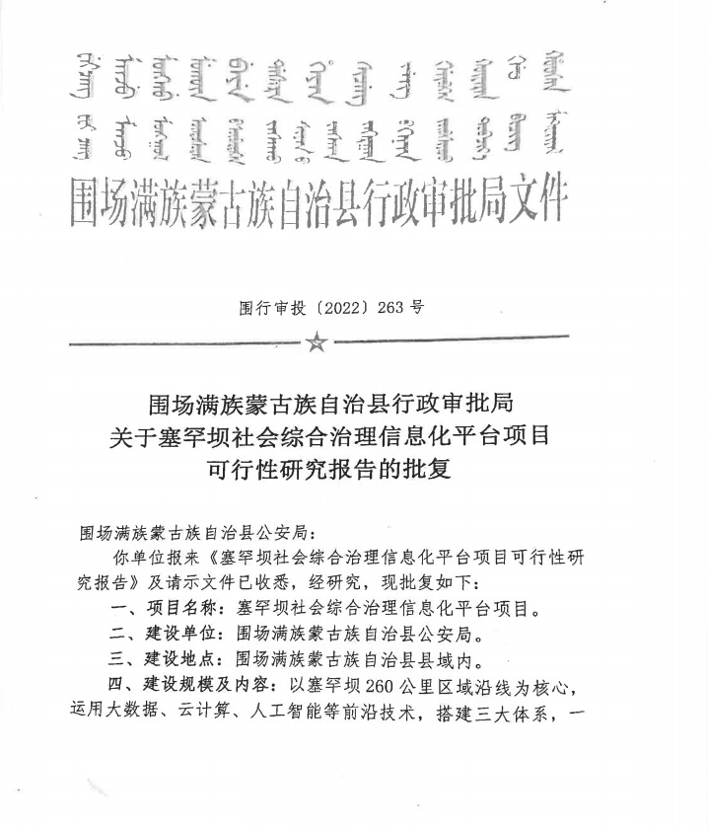

2023年4月21日围场满族蒙古族自治县行政审批局《关于塞罕坝社会综合治理信息化平台项目（7600万元专项债）初步设计的批复》（围行审投[2023]59号）。



本项目立项程序规范、审批文件、材料符合要求。

2、绩效目标

a.绩效目标合理性

从围场满族蒙古族自治县公安局提供的河北省政府专项债券项目绩效目标表看。

本项目绩效目标为:通过项目建设，实现“全域覆盖、全网共享、全时可用、全程可控”的视频监控建设联网应用，建立基于视频、地图、业务等相关数据统一的交换服务能力、数据治理能力、业务建模能力和可视化分析能力。为社会综合治理、治安防控、优化交通出行、侦查破案、服务城市管理、便民利民、应对重大突发事件、维护城市安全和社会稳定，预防和打击暴力恐怖犯罪的等方面提供有力手段，全力支持智慧城市建设。

本项目绩效目标明确与实际工作内容关联度较高，与项目实际情况相符，但绩效目标缺少数量和质量目标等内容。

b.绩效指标明确性

从围场满族蒙古族自治县公安局提供的河北省政府专项债券项目绩效目标表看，指标内容涵盖项目资金情况、数量指标、质量指标、时效指标、成本指标、效益指标的经济效益指标，社会效益指标，可持续影响指标，还本付息指标、满意度指标等。从文字上看，指标内容清晰、细化。但全部指标均缺少切实可行的评扣分标标准。

3、资金投入

a.预算编制科学性

2023年5月9日秦皇岛开发区永衡工程经济咨询事务所有限公司编制了本项目预算评审报告；

2023年5月10日围场满族蒙古族自治县财政投资评审中心对本项目进行财政投资预算评审，审定金额：92892831.01元。

本项目预算编制科学、预算内容与项目内容匹配，编制科学合理。

b.资金分配合理性

从围场满族蒙古族自治县公安局提供的本项目可行性研究报告了解，本项目总投资9600万元，其中:设备购置及安装费用9301万元，工程建设其他费用204万元，基本预备费用95万元。

2022年11月17日围场满族蒙古族自治县行政审批局《关于塞罕坝社会综合治理信息化平台项目（7600万元专项债）可行性研究报告的批复》（围行审投[2022]263号），主要内容：见前附件。

本项目预算资金测算依据充分、科学、合理。

（二）项目过程情况

1、资金管理

a.资金到位率

本项目总投资9600万元，本次评价为7600万国家专项债券资金到位情况，从与县公安局及本项目监理单位相关人员座谈了解，本项目截至2023年年底已完成总工程量的90%，专项债券资金到位41190943.89元，资金到位率为60.22%

b.到位资金执行率

从围场满族蒙古族自治县公安局提供的资料及人员座谈了解。截至2023年年底本项目专项债券资金共计审批使用额度41190943.89元，支出41190943.89元。到位资金执行率为100%。

c.资金使用合规性

从围场满族蒙古族自治县公安局提供的记账凭证、发票、合同等资料看，本项目资金拨付手续、签字完整，符合预算批复用途，因本项目资金为使用额度，未直接拨付至县公安局账户，不存在截留、挤占、挪用、虚列支出等情况。

2、组织实施情况

a.管理制度健全性

因围场满族蒙古族自治县公安局管理制度，存在部分涉密内容。因此未要求提供，但从座谈了解相关管理制度健全,内容合法、合规。

b.制度执行有效性

根据座谈了解及围场满族蒙古族自治县公安局提供的记账凭证、发票、合同等资料，本项目资金支出能够按照相关管理制度进行支付，票据有主管领导及经手人签字，符合相关法律法规规定，项目资料齐全并能够及时归档。

（三）项目产出情况

1、产出数量

a.实际完成率

从本项目的项目建议书批复、初步设计批复及可行性研究报告批复及合同协议书了解，本项目完工日期均为2023年12月，从与围场满族蒙古族自治县公安局及本项目监理单位相关人员座谈了解，截止2023年12月，本项目实际完成90%，完成率为90%。

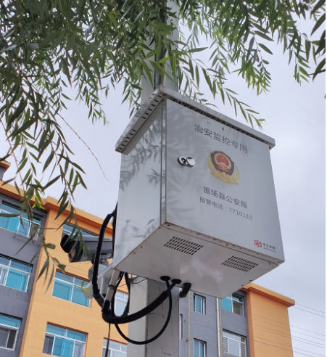 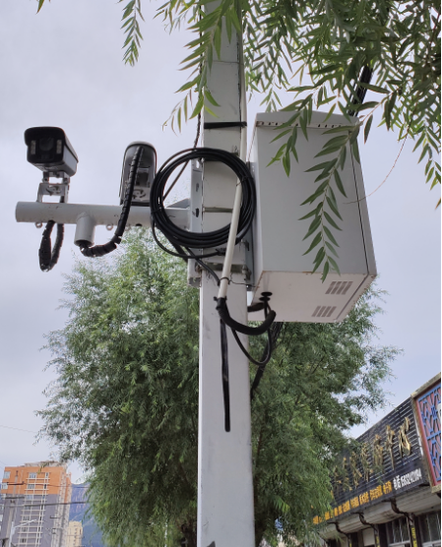

2、产出质量

b.质量达标率

因本项目尚未进行交工验收，但从与围场满族蒙古族自治县公安局及本项目监理单位相关人员座谈了解，本项目未收到任何关于质量问题通报或处罚通知，此项暂按满分计。

3、产出时效

c.完成及时性

从本项目的项目建议书批复、初步设计批复及可行性研究报告批复及合同协议书了解，本项目完工日期均为2023年12月，从与围场满族蒙古族自治县公安局及本项目监理单位相关人员座谈了解，截止2023年12月底，本项目实际完成90%。实际工期大于计划工期。

4、产出成本

d.成本节约率

因本项目尚未验收进行结算评审，对此项考核指标无法判定，但从与县公安局及本项目监理单位相关人员座谈了解，可以控制在预算资金内完成本项目，此项暂按满分计。

1. 项目效益情况

1、项目效益

从围场满族蒙古族自治县公安局提供的绩效目标申报看，效益指

标主要包括以下几方面：经济效益指标：项目有运营收益、带动本地投资，实现经济指标增长。社会效益指标：提高数据治理、可视化分析能力，维护社会安全和稳定，提高人民群众的安全感。可持续影响指标：能够可持续发展。还本付息指标：按时偿还债券本息率。

因本项目尚在建设中，但从与县公安局相关人员及周边群众座谈了解到，本项目建成后，能够达到预期的效益指标。

b.满意度

评价小组随机对本项目参建人员及周边群众30人进行满意度测评，大家对该工程实施情况均满意，共发放调查问卷30份，收回30份，满意度100%。



# 六、存在的问题

1、工期相对滞后；

2、资金到位不及时；

3、绩效目标不完整

4、绩效目标申报表所有指标均缺少切实可行的评扣分标标准。

# 七、结果应用及建议

1、结果应用

（1）合理计划项目工期及资金；

（2）完整编制绩效目标申报表。

2、建议

充分考虑项目各项因素，合理申报各项指标。

